浙江省肿瘤医院

总务材料

招（议）标文件

2017年12月

招 标 时 间 表

公布招(议)标信息:2017年 12月21 日~2018年1 月5 日

接受投标: 2017年12 月21 日~ 2018年1月5 日

投标书地点：杭州半山东路1号浙江省肿瘤医院12号楼1楼中心库房

联系电话：0571-88122417 章老师

开（议）标、评标: 待定，具体时间另行通知
投 标 须 知
一、本次招(议)标文件包括《总务材料投标报价单》（样本）、《委托授权书》（样本）、《关于产品质量及售后服务的承诺》（样本）。
二、投标单位资格要求：
1、投标单位须具备合法的独立法人经营资质；
2、投标单位必须提供企业的《营业执照》
3、投标单位需要提供投标产品相应的《使用说明书》等产品的相关资质和资料。
4、所有证照均需齐全、在有效时间内、且无超范围经营现象；
三、标书内容及格式：
(一)标书内容包括（分开包装）：
1.资质部分按顺序排列并逐页加盖投标单位红章：
（1）投标单位的《营业执照》
（2）投标单位开户银行及账号
（3）投标单位销售人员《委托授权书》（格式参照样本）
（4） 投标单位被授权人身份证复印件
（5）《关于产品质量及售后服务的承诺》（格式参照样本）
2.报价部分：
《总务材料投标报价单》书面一份（加盖公章）与电子版一份装入信封单独密封，并在封面封口处加盖骑缝公章。报价单必须严格按照《总务材料投标报价单一》（样本），《总务材料投标报价单二》（样本）分别进行填写。
（二）、投标单位填写的《总务材料投标报价单》时对于一种投标产品有多种品牌，而单价不同时，请分开填写，并提供样品。
（三）在填写《总务材料投标报价单》时必须加盖公章，但不得掩盖报价；投标价格包括商品价格和运抵浙江省肿瘤医院现场运费及税费等。
（四）企业法定代表人需对业务代表（同时提供身份证复印件）进行委托授权关于本次投标的全权事宜，以及今后的业务往来事务（详见《委托授权书》样本）。
四、对于中标单位在规定的时间内不能及时供货或中标单位擅自改变中标价格的，不能遵守承诺的（详见《关于产品售后服务的承诺》样本），我院有权利中止合作并停止付款。投(中)标人如另有其他服务承诺的，将一并列入其中。
五、如若投标人与本次招(议)标的有关要求(见本《招(议)标须知》)相冲突的，应服从医院的要求，如果确实难以实施的，必须在投标时书面说明，否则，则视为默认同意。浙江省肿瘤医院保留对本次招(议)标物资的名称、品牌、规格及型号等最终解释权。
浙江省肿瘤医院
2017年12月

关于产品质量及售后服务的承诺
浙江省肿瘤医院：
本公司自愿参加投标，完全理解标书要求。对所投标产品作以下承诺：
- 本公司如实提供完整的相关合法证件，对提供的证件资料真实性、合法性负责。
- 对所有投标的总务材料质量符合国家标准，并对所有中标产品售后提供必要的技术支持。如有因产品质量和缺陷引起的相关问题，及时处理解决并承担相应责任。
- 本公司严格按照中标规格供货，接到要货通知后在48个小时内送货到贵院中心库房，加急情况下随叫随到，并负责货物搬运入库。提供的产品有效期限距失效期必须在6个月以上，物品包装破损或质量有问题要求无条件更换。
- 在招(议)标有效期内，以中标价格供货，不以任何原因擅自变更中标价格供货；如无重大事故，不以任何原因擅自变更中标单位供货。如果中标产品出现市场断货情况，需以书面形式告知，否则，医院有权终止合同。
- 完全理解贵院在招(议)标过程中不完全以最低价者中标的原则；服从最后招(议)标结果。
- 完全理解并接受浙江省肿瘤医院货到验收完毕，发票确认无误，2个月内以支票形式回款的财务制度。结算以实际供货量为准。
- 在与贵院的业务联系中，不采用不正当或非法的经营手段，严格遵守贵院的廉洁规定。如有违反上述规定行为，愿意承担一切责任。
投标单位（盖章）
法定代表人（签字）
受委托人（签字）
承诺日期：2018年 月 日
委托授权书
浙江省肿瘤医院：
兹委派我单位 先生/女士，身份证号 ，联系方式 ，作为我公司唯一代表全权处理浙江省肿瘤医院总务材料招标，全权处理招标过程中有关投标的一切事项。本次委托有效期至浙江省肿瘤医院采购招标完毕。
本委托书共一份一页，必须由本公司法定代表人签字盖章，并加盖本公司公章为有效，复印无效。并同时提供受委托人就本次采购招标的身份证复印件。

投标单位（盖章）
地址：
邮政编码：
法定代表人（签字盖章）
联系电话：

签发日期：2018年 月 日

总务材料投标报价单包一
编号 | 材料名称 | 规格型号 | 品牌型号 | 生产厂家 | 单价 | 备注
1 | 空白面板 | 86型
3 | 灯管 | LED T5-60
4 | 灯管 | LED T5-120
5 | 灯管 | LED T8-60
6 | 灯管 | LED T8-120
7 | 灯架 | T8LED一体化支架
8 | 灯架 | LED灯模组 18W
9 | 灯架 | 60*60LED平板灯
10 | LED横插灯 | 5W
11 | LED横插灯 | 6W
12 | LED节能灯 | 6W
13 | LED球泡灯 | 18W
14 | LED球泡灯 | 28W
15 | 换气扇 | BPT10-23H35
16 | 空气开关 | 1P16A
17 | 空气开关 | 1P25A
18 | 空气开关 | 1P40A
19 | 空气开关 | 1P63A
20 | 空气开关 | 3P16A
21 | 空气开关 | 3P40A
22 | 空气开关 | 3P80A
23 | 空气开关 | 3P32A
24 | 开关 | 1位
25 | 开关 | 2位
26 | 开关 | 3位
27 | 开关 | 4位
28 | 电子镇流器 | EB-C114
29 | 电子镇流器 | EB-C214
30 | 电子镇流器 | EB-C228
31 | 接触器(220/380) | CJX2S-1810
32 | 接触器(220/380) | CJX2S-32
33 | 热继电器 | JRS1DS-25/Z LR2
34 | 接触器辅助头 | CJX2S
35 | 按钮开关 | LC3—10
36 | 灯杯 | 12V
37 | 变压器 | 12V灯杯变压器
38 | 按钮(带自锁) | NP4-11BN2S
39 | 人体感应开关 | A86KHY100I-JN
40 | 电话线水晶头 | 扁四芯
41 | Φ16线管 | D16*1.3
42 | Φ20PVC线管 | D20*1.35
43 | Φ20管卡
44 | LED贴条（57） | 3*3W灯条
45 | LED外置驱动电源 | 9W
46 | 双遥控门铃 | A-308S
47 | 空调风机开关 | TB86KF1000
48 | 单相电表 | 5(20A)
49 | 投光灯 | 400W
50 | 护套线 | 3*4护套线
51 | 远红外线石英管 | 300W
52 | 温度计 | 开水炉用
53 | 温控器 | 开水炉用
54 | 球型门锁 | 70mm
55 | 月牙锁 | 窗户锁扣
56 | 抽屉锁 | 长芯1.9
57 | 抽屉锁 | 大芯2.2
58 | 抽屉锁 | 短芯1.9
59 | 抽屉锁 | 小芯1.6
60 | 柜门锁 | 2号楼更衣柜用
61 | 锁芯 | 7.5CM偏芯
62 | 桌子锁
63 | 锁芯 | 8.5CM偏芯
64 | 锁芯 | 小泰铜
65 | 铜锁 | 梅花锁30
66 | 铜锁 | 梅花锁60
67 | 执手锁 | D03-50 |  |  |  | 2号楼
68 | 门锁 | Z407Z12 |  |  |  | 行政楼
69 | 门锁 | SDL2609 |  |  |  | 3#4#楼
70 | 门锁 | DM9222 |  |  |  | 2号楼
71 | 拉手 | 玻璃门
72 | 转椅脚 | 五星
73 | 插销 | 8寸不锈钢
74 | 合页 | 家具烟斗合页
75 | 合页 | 卫生间卡扣
76 | 合页 | 子母
77 | 箱扣 | 3寸
78 | 大门门吸 | 墙吸
79 | 连杆锁 | 小卫兵10#
80 | 铁锁芯 | 20mm
81 | 大泰铜锁芯 | 9mm
82 | 转椅脚 | 五星
83 | 拉手 | 单孔
84 | 弹珠门锁 | 6172型
85 | 木工板 | 1.8CM
86 | 木条 | 2*3CM
87 | 水泥钉 | 1.5寸
88 | 水泥钉 | 2寸
89 | 水泥钉 | 1寸
90 | 干壁钉 | 1.5公分
91 | 干壁钉 | 2.5公分
92 | 干壁钉 | 4公分
93 | 干壁钉 | 5公分
94 | 堵头 | 4分
95 | 堵头 | 6分
96 | 外丝 | 4分
97 | 外丝 | 6分
98 | 弯头 | 4分
99 | 弯头 | 6分
100 | 内丝 | 4分
101 | 内丝 | 6分
102 | 阀芯 | 单温
103 | 阀芯 | 双温，2号楼台盆
104 | 阀芯 | 双温，2号楼淋浴
105 | 铜球阀 | 4分
106 | 铜球阀 | 6分
107 | 铜球阀 | 1寸
108 | 铜球阀 | DN32
109 | 铜球阀 | DN40
110 | 铜球阀 | DN50
111 | 短水嘴 | 4分
112 | 龙头 | 中立式
113 | 水箱配件 | 2号楼座便器进水阀
114 | 水箱配件 | 1号楼座便器进水阀
115 | 淋浴喷头 | YL195
116 | 淋浴软管 | DN15*1500MM
117 | 返水弯 | PS3
118 | 返水弯 | PS5
119 | 面盆去水 | MP28
120 | 透明玻璃胶
121 | 直角阀 | DN15
122 | 马桶盖
123 | 坐便器固定件
124 | 卜申 | 6分变4分
125 | 卜申 | 1寸变4分
126 | 大便冲洗阀 | 手扳式BD11
127 | 大便冲洗阀 | 脚踏式BD31
128 | 大便冲洗阀 | 脚踏式BD81
129 | 排水管 | 洗脸盆塑料下水
130 | 淋浴喷头 | 8寸圆顶
131 | 哈夫节 | DN15
132 | 哈夫节 | DN20
133 | 哈夫节 | DN32
134 | 哈夫节 | DN40
135 | 哈夫节 | DN50
136 | 哈夫节 | DN100
137 | 铜浮球阀 | DN20
138 | 铜浮球阀 | DN25
139 | 铜浮球阀 | DN32
140 | 铜浮球阀 | DN100
141 | 堵漏王
142 | 铁快接 | 4分
143 | 铁快接 | 6分
144 | PPR活接球阀 | 4分
145 | PPR活接球阀 | 6分
146 | PPR管 | 4分/20*3.4
147 | PPR管 | 6分/25*4.2
148 | PPR管直接 | 4分
149 | PPR管弯头 | 4分
150 | PPR外丝直接 | 4分
151 | PPR内丝活接头 | 4分
152 | PPR内丝活接头 | 6分
153 | PPR管内丝弯 | 4分
154 | PPR管直接 | 6分
155 | PPR管弯头 | 6分
156 | PPR管大小头 | 6分变4分
157 | PPR内丝活接头 | 4分
158 | PPR堵帽 | 6分
159 | 万向轮 | 5寸发泡弹力静音轮
160 | 万向轮 | 8寸静音橡胶轮
161 | 定向轮 | 5寸发泡弹力静音轮
162 | 定向轮 | 8寸静音橡胶轮
163 | 不锈钢焊条 | 2.5mm
164 | 焊条 | 2.5mm
165 | 焊条 | 3.2mm
166 | 铁架 | 万向轮
167 | 夹板轮 | 6寸

如对此包产品的参数有疑问，请联系：徐老师：0571-88122123

总务材料投标报价单包二
编号 | 物资名称 | 规格型号参数 | 图片 | 品牌型号 | 生产厂家 | 单价 | 备注
1 | 单芯线 | 材料：BV 长度：100m 规格：1*1mm² 标准：国标 | 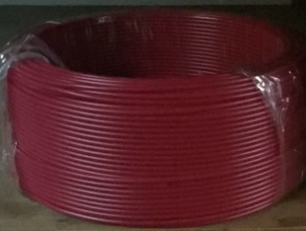
2 | 护套线 | 材料：RVV 规格：3*1.5 标准：国标 长度：100m每卷 | 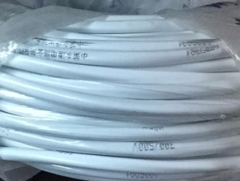
3 |  | 材料：RVV 规格：3*2.5 标准：国标 长度：100m每卷 | 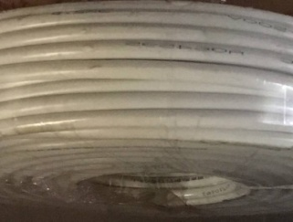
4 | 电话线 | 规格：4*7*0.12 标准：国标 | 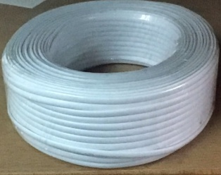
5 | 明盒 | 86明盒 | 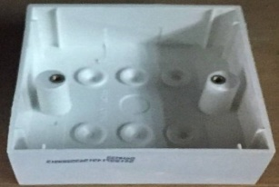
6 | 灯管 | T4,12W(床头灯）
7 |  | T5,14W
8 |  | T5,28W
9 | 日光灯管 | 18W
10 |  | 36W
11 |  | 30W
12 | 灯架 | 18W
13 |  | 36W | 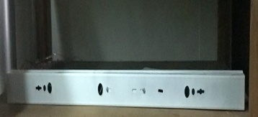
14 |  | 30W
15 |  | T4,12W
16 | 灯泡 | 大螺口，40W | 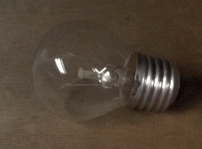
17 | 灯泡 | 大螺口，25W
18 | 节能灯 | 13W插入4脚 | 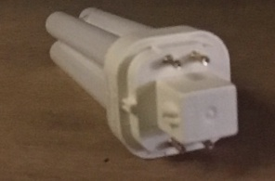
19 |  | 10W插入 | 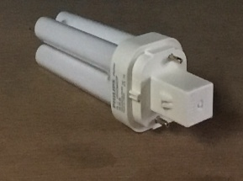
20 |  | 11W旋口 | 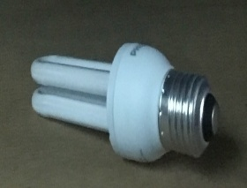
21 |  | 23W旋口 | 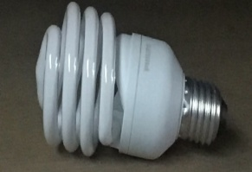
22 |  | 26W插入4脚
23 |  | LED 4.5W | 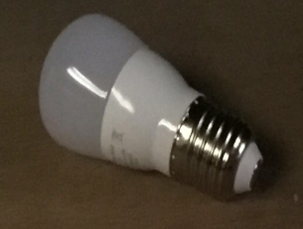
24 |  | 65W(60W)旋口 | 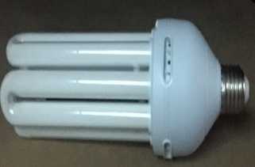
25 | 插头 | 10A2插 | 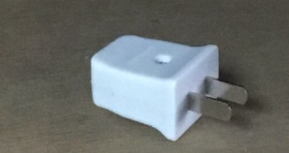
26 |  | 10A3插 | 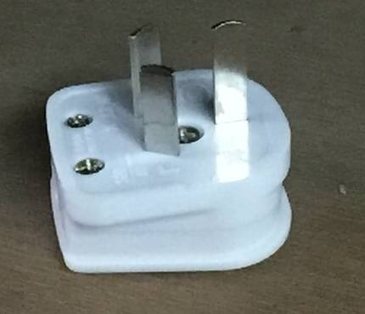
27 |  | 16A3插 | 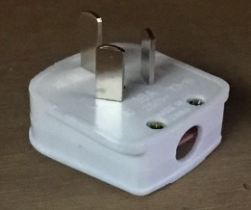
28 |  | 16A4插 | 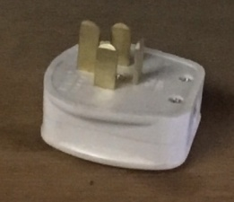
29 | 插座 | 23插 | 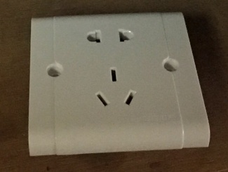
30 |  | 16A3插 | 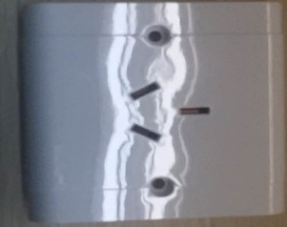
31 |  | 23插单开 | 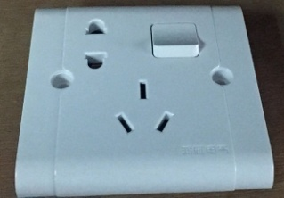
32 |  | 16A3插单开 | 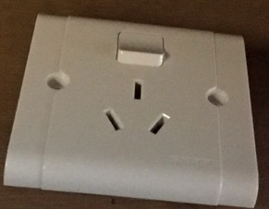
33 | 不锈钢管（玻纹管） | 30CM | 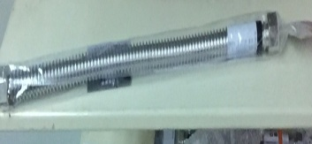
34 |  | 40CM
35 |  | 60CM
36 |  | 80CM
37 |  | 120CM
38 | 电工胶布 | 3M | 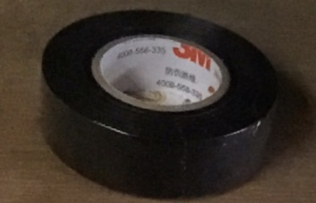
39 | 电池 | 1号,碱性电池 国标
40 |  | 5号，碱性电池 国标
41 |  | 7号，碱性电池 国标
42 |  | 9V 尺寸：22.7*19.3*16.3厘米
43 |  | 锂电池（电子扣） CR2032 3V锂电池
44 | 接线板 | 长度：3m 最大电流：10A 要求：二插孔不少于5个，三插孔不少于3个
45 |  | 长度：不小于5m 最大电流：10A 要求：二插孔不少于5个，三插孔不少于3个
46 | 链条锁 | 通用型，不短于50cm | 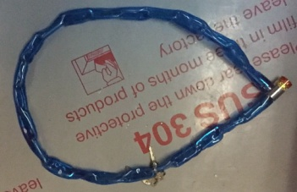
*如对此包产品有疑问，请到浙江省肿瘤医院12号楼1楼中心库房2咨询，联系电话：0571-88122417

浙江省肿瘤医院总务相关材料年度采购参考数量包一
编号 | 材料名称 | 规格型号 | 参考数量
1 | 空白面板 | 86型 | 20
3 | 灯管 | LED T5-60 | 100
4 | 灯管 | LED T5-120 | 100
5 | 灯管 | LED T8-60 | 100
6 | 灯管 | LED T8-120 | 100
7 | 灯架 | T8LED一体化支架 | 30
8 | 灯架 | LED灯模组 18W | 30
9 | 灯架 | 60*60LED平板灯 | 30
10 | LED横插灯 | 5W | 100
11 | LED横插灯 | 6W | 100
12 | LED节能灯 | 6W | 50
13 | LED球泡灯 | 18W | 30
14 | LED球泡灯 | 28W | 30
15 | 换气扇 | BPT10-23H35 | 100
16 | 空气开关 | 1P16A | 10
17 | 空气开关 | 1P25A | 10
18 | 空气开关 | 1P40A | 10
19 | 空气开关 | 1P63A | 10
20 | 空气开关 | 3P16A | 10
21 | 空气开关 | 3P40A | 10
22 | 空气开关 | 3P80A | 10
23 | 空气开关 | 3P32A | 10
24 | 开关 | 1位 | 50
25 | 开关 | 2位 | 50
26 | 开关 | 3位 | 50
27 | 开关 | 4位 | 50
28 | 电子镇流器 | EB-C114 | 20
29 | 电子镇流器 | EB-C214 | 20
30 | 电子镇流器 | EB-C228 | 20
31 | 接触器(220/380) | CJX2S-1810 | 10
32 | 接触器(220/380) | CJX2S-32 | 10
33 | 热继电器 | JRS1DS-25/Z LR2 | 10
34 | 接触器辅助头 | CJX2S | 10
35 | 按钮开关 | LC3—10 | 10
36 | 灯杯 | 12V | 50
37 | 变压器 | 12V灯杯变压器 | 50
38 | 按钮(带自锁) | NP4-11BN2S | 10
39 | 人体感应开关 | A86KHY100I-JN | 30
40 | 电话线水晶头 | 扁四芯 | 200
41 | Φ16线管 | D16*1.3 | 100
42 | Φ20PVC线管 | D20*1.35 | 200
43 | Φ20管卡 |  | 20
44 | LED贴条（57） | 3*3W灯条 | 100
45 | LED外置驱动电源 | 9W | 30
46 | 双遥控门铃 | A-308S | 10
47 | 空调风机开关 | TB86KF1000 | 30
48 | 单相电表 | 5(20A) | 10
49 | 投光灯 | 400W | 10
50 | 护套线 | 3*4护套线 | 5
51 | 远红外线石英管 | 300W | 30
52 | 温度计 | 开水炉用 | 5
53 | 温控器 | 开水炉用 | 5
54 | 球型门锁 | 70mm | 10
55 | 月牙锁 | 窗户锁扣 | 30
56 | 抽屉锁 | 长芯1.9 | 30
57 | 抽屉锁 | 大芯2.2 | 10
58 | 抽屉锁 | 短芯1.9 | 10
59 | 抽屉锁 | 小芯1.6 | 50
60 | 柜门锁 | 2号楼更衣柜用 | 50
61 | 锁芯 | 7.5CM偏芯 | 10
62 | 桌子锁 |  | 10
63 | 锁芯 | 8.5CM偏芯 | 10
64 | 锁芯 | 小泰铜 | 30
65 | 铜锁 | 梅花锁30 | 30
66 | 铜锁 | 梅花锁60 | 30
67 | 执手锁 | D03-50 | 50
68 | 门锁 | Z407Z12 | 30
69 | 门锁 | SDL2609 | 10
70 | 门锁 | DM9222 | 30
71 | 拉手 | 玻璃门 | 30
72 | 转椅脚 | 五星 | 30
73 | 插销 | 8寸不锈钢 | 20
74 | 合页 | 家具烟斗合页 | 50
75 | 合页 | 卫生间卡扣 | 20
76 | 合页 | 子母 | 10
77 | 箱扣 | 3寸 | 20
78 | 大门门吸 | 墙吸 | 20
79 | 连杆锁 | 小卫兵10# | 50
80 | 铁锁芯 | 20mm | 50
81 | 大泰铜锁芯 | 9mm | 10
82 | 转椅脚 | 五星 | 10
83 | 拉手 | 单孔 | 10
84 | 弹珠门锁 | 6172型 | 10
85 | 木工板 | 1.8CM | 20
86 | 木条 | 2*3CM | 10
87 | 水泥钉 | 1.5寸 | 10
88 | 水泥钉 | 2寸 | 10
89 | 水泥钉 | 1寸 | 10
90 | 干壁钉 | 1.5公分 | 10
91 | 干壁钉 | 2.5公分 | 10
92 | 干壁钉 | 4公分 | 10
93 | 干壁钉 | 5公分 | 10
94 | 堵头 | 4分 | 10
95 | 堵头 | 6分 | 10
96 | 外丝 | 4分 | 10
97 | 外丝 | 6分 | 10
98 | 弯头 | 4分 | 10
99 | 弯头 | 6分 | 10
100 | 内丝 | 4分 | 10
101 | 内丝 | 6分 | 10
102 | 阀芯 | 单温 | 30
103 | 阀芯 | 双温，2号楼台盆 | 30
104 | 阀芯 | 双温，2号楼淋浴 | 20
105 | 铜球阀 | 4分 | 10
106 | 铜球阀 | 6分 | 10
107 | 铜球阀 | 1寸 | 10
108 | 铜球阀 | DN32 | 10
109 | 铜球阀 | DN40 | 10
110 | 铜球阀 | DN50 | 10
111 | 短水嘴 | 4分 | 20
112 | 龙头 | 中立式 | 10
113 | 水箱配件 | 2号楼座便器进水阀 | 30
114 | 水箱配件 | 1号楼座便器进水阀 | 80
115 | 淋浴喷头 | YL195 | 80
116 | 淋浴软管 | DN15*1500MM | 80
117 | 返水弯 | PS3 | 10
118 | 返水弯 | PS5 | 10
119 | 面盆去水 | MP28 | 10
120 | 透明玻璃胶 |  | 60
121 | 直角阀 | DN15 | 20
122 | 马桶盖 |  | 30
123 | 坐便器固定件 |  | 30
124 | 卜申 | 6分变4分 | 30
125 | 卜申 | 1寸变4分 | 80
126 | 大便冲洗阀 | 手扳式BD11 | 10
127 | 大便冲洗阀 | 脚踏式BD31 | 30
128 | 大便冲洗阀 | 脚踏式BD81 | 20
129 | 排水管 | 洗脸盆塑料下水 | 300
130 | 淋浴喷头 | 8寸圆顶 | 10
131 | 哈夫节 | DN15 | 10
132 | 哈夫节 | DN20 | 10
133 | 哈夫节 | DN32 | 10
134 | 哈夫节 | DN40 | 10
135 | 哈夫节 | DN50 | 10
136 | 哈夫节 | DN100 | 10
137 | 铜浮球阀 | DN20 | 10
138 | 铜浮球阀 | DN25 | 10
139 | 铜浮球阀 | DN32 | 10
140 | 铜浮球阀 | DN100 | 5
141 | 堵漏王 |  | 30
142 | 铁快接 | 4分 | 10
143 | 铁快接 | 6分 | 10
144 | PPR活接球阀 | 4分 | 5
145 | PPR活接球阀 | 6分 | 5
146 | PPR管 | 4分/20*3.4 | 30
147 | PPR管 | 6分/25*4.2 | 30
148 | PPR管直接 | 4分 | 10
149 | PPR管弯头 | 4分 | 10
150 | PPR外丝直接 | 4分 | 10
151 | PPR内丝活接头 | 4分 | 10
152 | PPR内丝活接头 | 6分 | 10
153 | PPR管内丝弯 | 4分 | 10
154 | PPR管直接 | 6分 | 10
155 | PPR管弯头 | 6分 | 10
156 | PPR管大小头 | 6分变4分 | 10
157 | PPR内丝活接头 | 4分 | 10
158 | PPR堵帽 | 6分 | 10
159 | 万向轮 | 5寸发泡弹力静音轮 | 20
160 | 万向轮 | 8寸静音橡胶轮 | 20
161 | 定向轮 | 5寸发泡弹力静音轮 | 20
162 | 定向轮 | 8寸静音橡胶轮 | 20
163 | 不锈钢焊条 | 2.5mm | 3
164 | 焊条 | 2.5mm | 3
165 | 焊条 | 3.2mm | 3
166 | 铁架 | 万向轮 | 20
167 | 夹板轮 | 6寸 | 20

浙江省肿瘤医院总务相关材料年度采购参考数量包二
物资名称 | 规格型号参数 | 数量
单芯线 | 100m，1平方米，国标 | 16
护套线 | RVV,3*1.5，国标 | 6
 | RVV,3*2.5，国标 | 5
电话线 | 4*7*0.12，国标 | 18
明盒 | 86明盒 | 100
灯管 | T4,12W(床头灯） | 407
 | T5,14W | 2573
 | T5,28W | 208
日光灯管 | 18W | 500
 | 36W | 50
 | 30W | 50
灯架 | 18W | 20
 | 36W | 15
 | 30W | 5
 | T4,12W | 50
灯泡 | 大螺口，40W | 50
 | 25W | 50
节能灯 | 13W插入4脚 | 120
 | 10W插入 | 50
 | 11W | 324
 | 23W旋口 | 22
 | 26W插入4脚 | 370
 | LED 4.5W | 50
 | 65W(60W)旋口 | 15
灯头 | 大螺口 | 40
插头 | 10A2插 | 5
 | 10A3插 | 40
 | 16A3插 | 10
 | 16A4插 | 10
 | 25A4插 | 5
插座 | 23插 | 120
 | 16A3插 | 10
 | 23插单开 | 20
 | 16A3插单开 | 20
 | 4芯25A | 10
不锈钢管（玻纹管） | 30CM | 50
 | 40CM | 10
 | 60CM | 10
 | 80CM | 10
 | 120CM | 10
电工胶布 | 3M | 60
衣钩 | 不锈钢，5勾或者6勾 | 200
粘钩 |  | 300
电池 | 1号 | 500
 | 5号 | 1000
 | 7号 | 1000
 | 9V | 500
 | 锂电池（电子扣） | 200
接线板 | 3m | 100
 | 6m(5m) | 80
链条锁 | 通用型 | 50
*以上数量，仅供参考，真实以实际送货数量为准

